关于2015年11月普通话水平测试报名重新上传照片的通知

各位考生：

2015年11月的普通话测试报名的考生中有些照片不合格，接到电话通知的考生请于11月13日上午9点前，按照以下流程重新上传合格的照片。未及时上传合格照片的，我们将取消考生报名资格。

1. 在“普通话水平测试在线报名系统”网站中“报名查询”栏，用自己的姓名、证件编号登陆查询<http://jx.cltt.org/Web/SignUpOnLine/LookUpSignUpInfo.aspx>

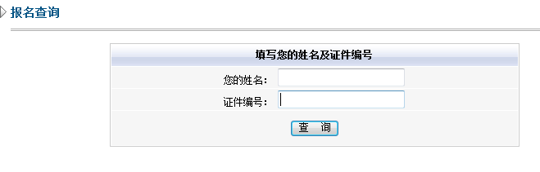

1. 在出现的报名信息中，点击“修改”

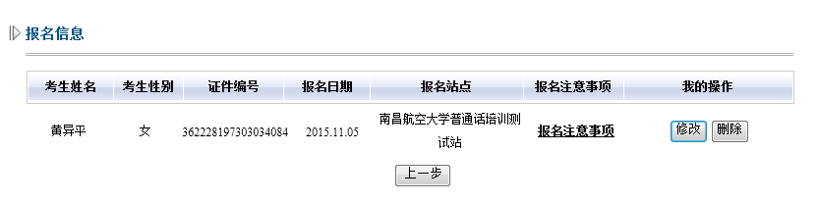

1. 在“上传照片”处，把合格的电子照片按“浏览”上传。**相片宽高比例3:4、390\*567像素以上，相片背景为蓝底或红底，务必为正规证件照**。

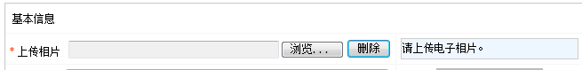

考试中心

2015年11月11日